# Dokumentasi Proyek Aplikasi Desktop

# «Aplikasi Management Presensi Mahasiswa»

## Identitas Proyek (Dikerjakan)

Nama Aplikasi : Aplikasi Management Presensi Mahasiswa  
Kelompok :

* Anggota 1: Mariska Esa Purnomo (20230140167)
* Anggota 2: Daffa Alyandra P.H. (20230140172)
* Anggota 3: Putri Aulia Syafira Arif (20230140194)

Modul yang dikerjakan:

* Anggota 1: Modul A - Manajemen Dosen
* Anggota 2: Modul B - Manajemen Mahasiswa
* Anggota 3: Modul C - Manajemen Mata Kuliah
* Anggota 1: Modul D - Manajemen Jadwal Kuliah
* Anggota 2: Modul E - Manajemen Presensi
* Anggota 3: Modul F - Manajemen Rekap Presensi

## Struktur Database

## Penjelasan Teknis

## Aplikasi kami dibuat untuk membantu admin dalam mengelola data secara lebih mudah dan teratur. Data yang di perlukan oleh sistem disimpan di *database*,yang terdiri dari 5 tabel, diantaranya ada tabel data mahasiswa, tabel dosen, tabel mata kuliah, dan tabel presensi. Masing-masing tabel punya atributnya masing-masing. Atribut yang digunakan sesuai kebutuhan sistem kita. Cara kerja sistem yang kita buat yaitu admin membuka halaman web-nya. Dari sana, admin bisa login untuk mengakses fitur sistem, ketika admin sudah login admin dapat melihat data, mengisi formulir, dsb. Saat pengguna menekan tombol seperti "tambah", data yang diisi akan langsung dikirim ke database untuk diproses. Setelah dicek dan divalidasi, data tersebut akan langsung disimpan ke dalam tabel yang sesuai. Tampilan aplikasinya dibuat agar mudah dipahami. Tujuan dari sistem kita itu adalah supaya proses pencatatan, pencarian data, dan pelaporan bisa berjalan lebih cepat, dan akurat. Dengan sistem ini, pekerjaan yang sebelumnya harus dilakukan secara manual atau di atas kertas, sekarang bisa dilakukan lebih mudah hanya dengan beberapa klik.

## 

* Struktur Tabel

Tabel Mahasiswa

| Kolom | Tipe Data | Keterangan |
| --- | --- | --- |
| nim | Char | Primary key (NIM unik) |
| nama_mhs | Varchar | Nama mahasiswa |
| kelas | Varchar | Kelas mahasiswa |
| angkatan | Int | Tahun angkatan mahasiswa |
| semester | Int | Semester aktif mahasiswa |

Tabel Dosen

| Kolom | Tipe Data | Keterangan |
| --- | --- | --- |
| id_dosen | Char | Primary key |
| emailkampus | Varchar | Email kampus |
| password | Varchar | Password login |
| nama_dosen | Varchar | Nama dosen |

Tabel MataKuliah

| Kolom | Tipe Data | Keterangan |
| --- | --- | --- |
| kode_mk | Char | Primary key (kode mata kuliah) |
| id_dosen | Char | Foreign key ke Dosen |
| nama_mk | Varchar | Nama mata kuliah |

Tabel JadwalKuliah

| Kolom | Tipe Data | Keterangan |
| --- | --- | --- |
| id_jadwal | Char | Primary key |
| kode_mk | Char | Foreign Key ke MataKuliah |
| hari | Varchar | Hari pelaksanaan |
| jam_mulai | Time | Jam mulai kuliah |
| jam_selesai | Time | Jam selesai kuliah |

Tabel Presensi

| Kolom | Tipe Data | Keterangan |
| --- | --- | --- |
| id_presensi | Int Identity | Primary key, auto-increment |
| id_jadwal | Char | Foreign key ke JadwalKuliah |
| nim | Char | Foreign key ke Mahasiswa |
| tanggal | Date | Tanggal presensi |
| status | Varchar | Status kehadiran (hadir, tidak hadir, izin, sakit) |

* Relasi antar tabel

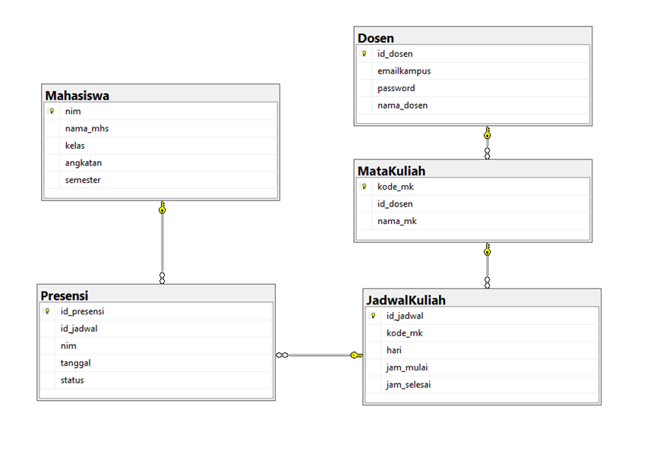

* Tabel pembagian tugas

| Nama Tabel | Digunakan oleh | Deskripsi | Modul |
| --- | --- | --- | --- |
| Dosen | Anggota 1 (Mariska) | Menyimpan data Dosen | Modul A |
| Mahasiswa | Anggota 2(Daffa) | Menyimpan data Mahasiswa | Modul B |
| Matakuliah | Anggota 3(Syafira) | Menyimpan data Matakuliah | Modul C |
| Jadwal Kuliah | Anggota 1 (Mariska) | Menyimpan data Jadwal Kuliah | Modul D |
| Presensi | Anggota 2(Daffa) | Menyimpan data Presensi | Modul E |
| Rekap Presensi | Anggota 3(Syafira) | Menyimpan data Rekap Presensi | Modul F |

## Implementasi Fitur Per Modul

Anggota 1 - Modul A

* Tabel yang digunakan : Dosen
* Stored Procedure : AddDosen, UpdateDosen, DeleteDosen
* Query Optimization : -
* Transaksi : -
* Error Handling : TRY...CATCH pada proses tambah,edit,hapus data
* Report : -
* Nama Form : KelolaDataDosen

## Stored Procedure

Store Prosedure AddDosen digunakan untuk menambah data secara otomatis tanpa perlu menggunakan query manual untuk tambah data.

Store Prosedure UpdateDosen digunakan untuk mengedit data secara otomatis tanpa perlu menggunakan query manual untuk edit data.

Store Prosedure DeleteDosen digunakan untuk menghapus data secara otomatis tanpa perlu menggunakan query manual untuk hapus data.

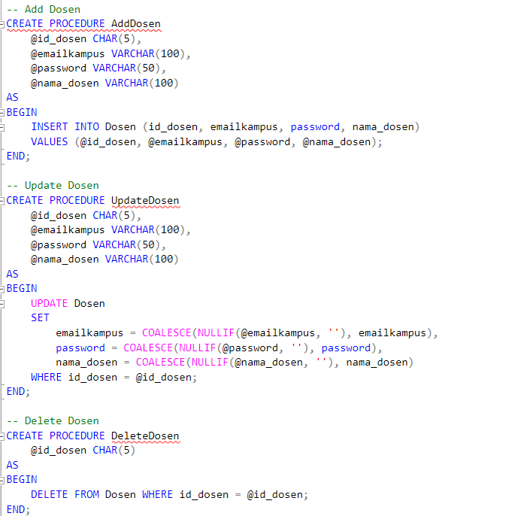

## Error Handling

Eror handling pada proses tambah, edit dan juga hapus data di gunakan ketika admin melakukan proses input yang datanya memiliki tipe data yang tidak sesuai dengan yang ada didatabase, data yang sudah di inputkan dan juga ketika ada kolom yang tidak diisi maka eror handling akan menangani eror yang terjadi dan menampilkan pesan erornya.

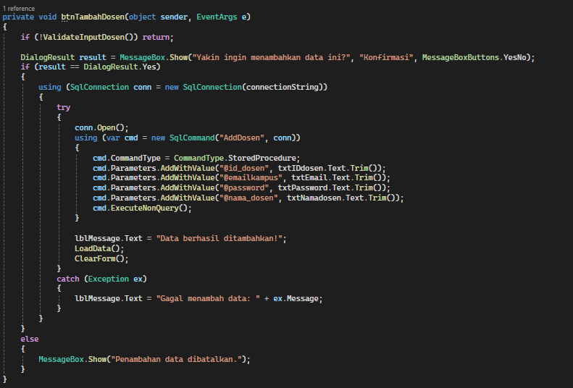

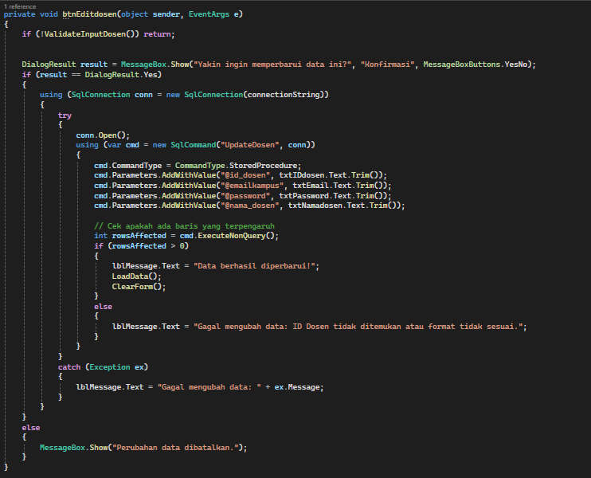

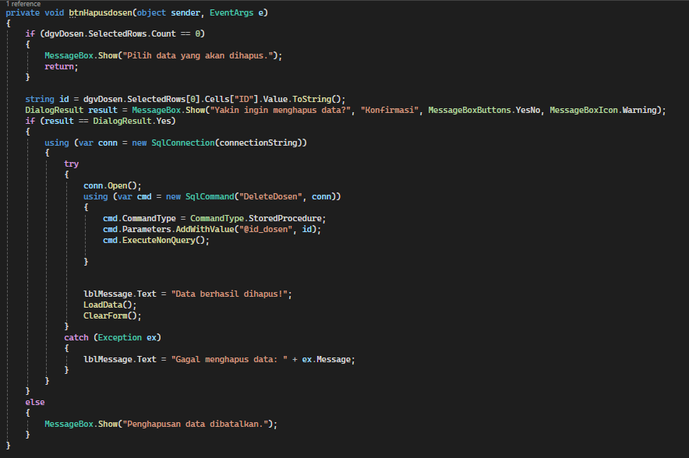

Anggota 2 - Modul B

* Tabel yang digunakan : Mahasiswa
* Stored Procedure : AddMahasiswa, UpdateMahasiswa
* Query Optimization : Index pada kolom nama_mhs, angkatan, semester
* Transaksi :Menghapus data mahasiswa sekaligus data mahasiswa yang ada di tabel presensi
* Error Handling : TRY...CATCH pada proses tambah,edit,hapus data
* Report : Laporan pembayaran mahasiswa diekspor ke PDF
* Nama Form : FormTransaksiPembayaran

## Stored Procedure

Store Prosedure AddMahasiswa digunakan untuk menambah data secara otomatis tanpa perlu menggunakan query manual untuk tambah data.

Store Prosedure UpdateMahasiswa digunakan untuk mengedit data secara otomatis tanpa perlu menggunakan query manual untuk edit data.

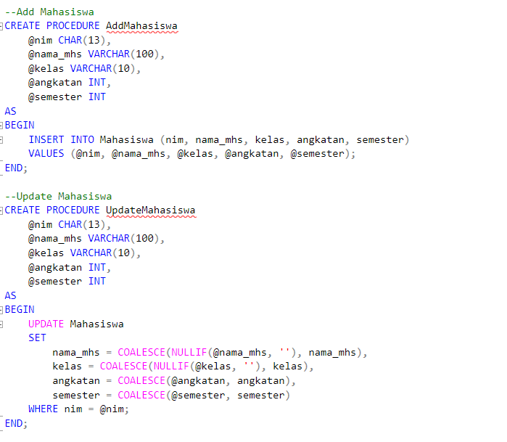

## Query Optimization

berfungsi untuk membuat indeks nonclustered pada tabel Mahasiswa, khususnya pada kolom nama_mhs, angkatan, dan semester, guna meningkatkan performa pencarian dan eksekusi query yang menggunakan ketiga kolom tersebut dalam klausa WHERE. Setiap blok skrip akan terlebih dahulu memeriksa apakah indeks sudah ada menggunakan sys.indexes dan OBJECT_ID, lalu membuat indeks jika belum ada, atau menampilkan pesan bahwa indeks sudah tersedia jika sudah ada.

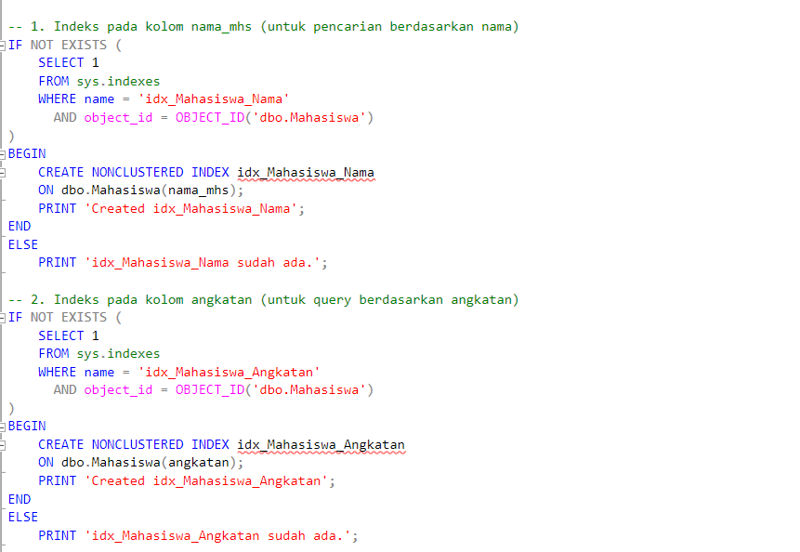

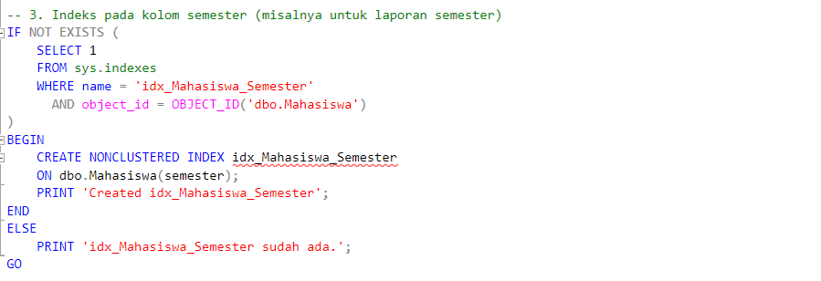

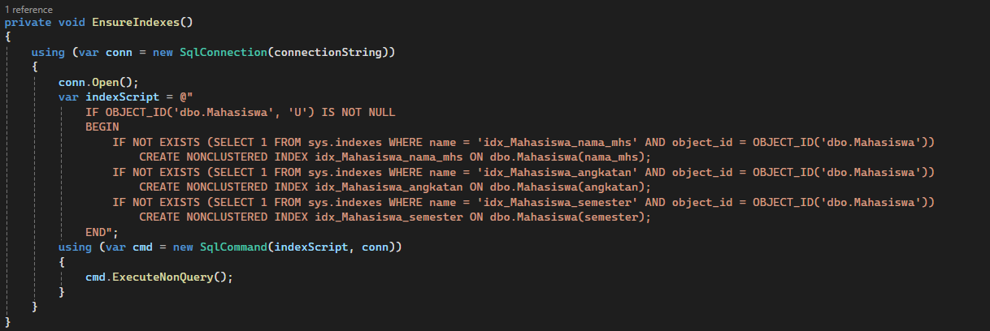

## Transaksi

Transaksi pada data mahasiswa berupa transaksi delete digunakan ketika admin ingin menghapus data mahasiswa, maka mahasiswa yang merupakan foreign key di bagian presensi, maka otomatis terhapus juga data mahasiswa yang ada di presensi.

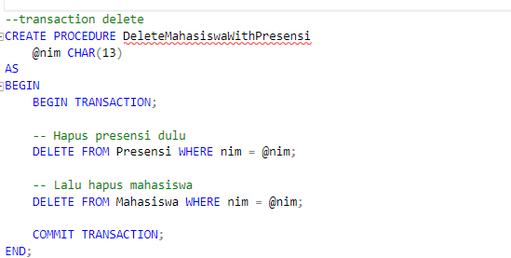

## 

## Error Handling

Eror handling pada proses tambah, edit dan juga hapus data di gunakan ketika admin melakukan proses input yang datanya memiliki tipe data yang tidak sesuai dengan yang ada didatabase, data yang sudah di inputkan dan juga ketika ada kolom yang tidak diisi maka eror handling akan menangani eror yang terjadi dan menampilkan pesan erornya.

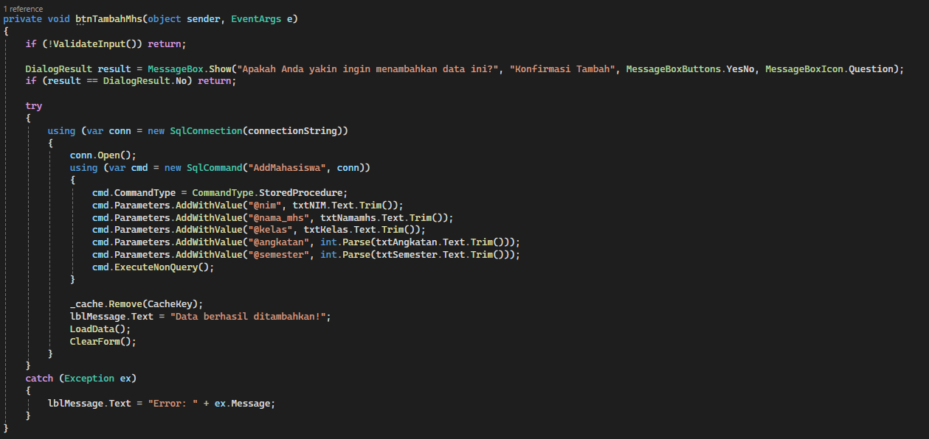

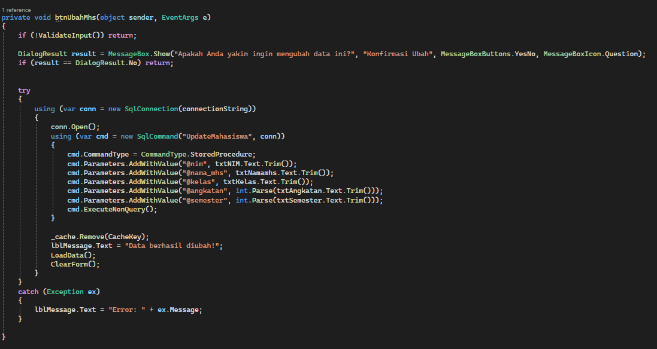

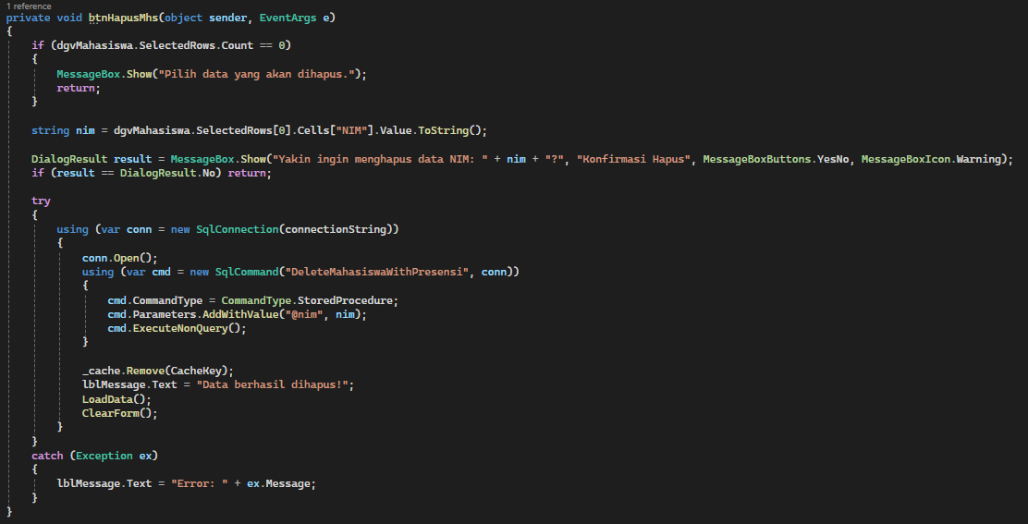

Anggota 3 - Modul C

* Tabel yang digunakan : Mata Kuliah
* Stored Procedure : AddMataKuliah, UpdateMataKuliah, DeleteMataKuliah
* Query Optimization : -
* Transaksi : -
* Error Handling : TRY...CATCH pada proses tambah,edit,hapus data
* Report : -
* Nama Form : KelolaMatakuliah

## Stored Procedure

Store Prosedure AddMatakuliah digunakan untuk menambah data secara otomatis tanpa perlu menggunakan query manual untuk tambah data.

Store Prosedure UpdateMatakuliah digunakan untuk mengedit data secara otomatis tanpa perlu menggunakan query manual untuk edit data.

Store Prosedure DeleteKuliah digunakan untuk menghapus data secara otomatis tanpa perlu menggunakan query manual untuk hapus data.

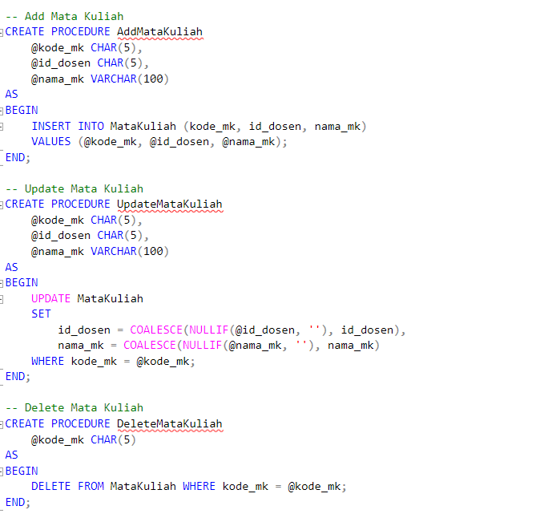

## Error Handling

Eror handling pada proses tambah, edit dan juga hapus data di gunakan ketika admin melakukan proses input yang datanya memiliki tipe data yang tidak sesuai dengan yang ada didatabase, data yang sudah di inputkan dan juga ketika ada kolom yang tidak diisi maka eror handling akan menangani eror yang terjadi dan menampilkan pesan erornya.

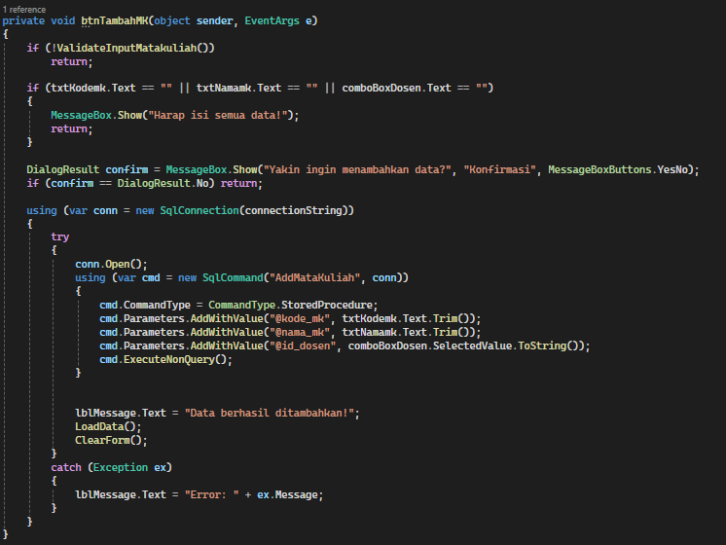

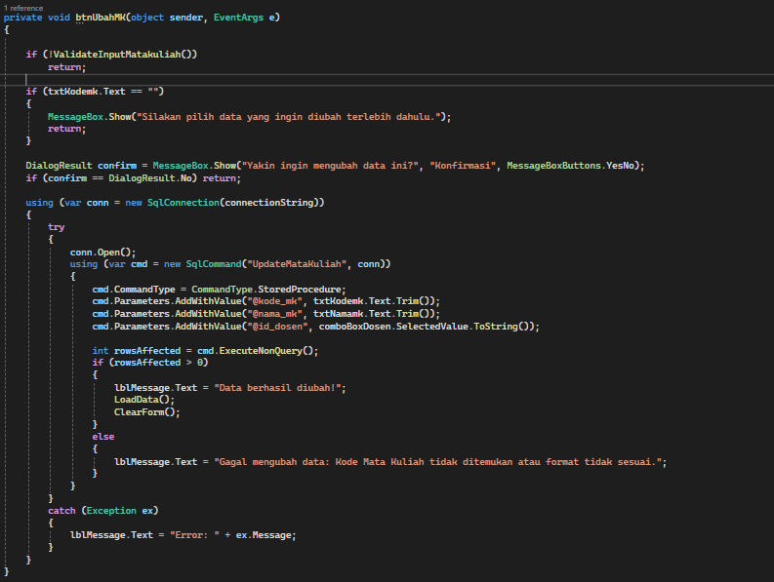

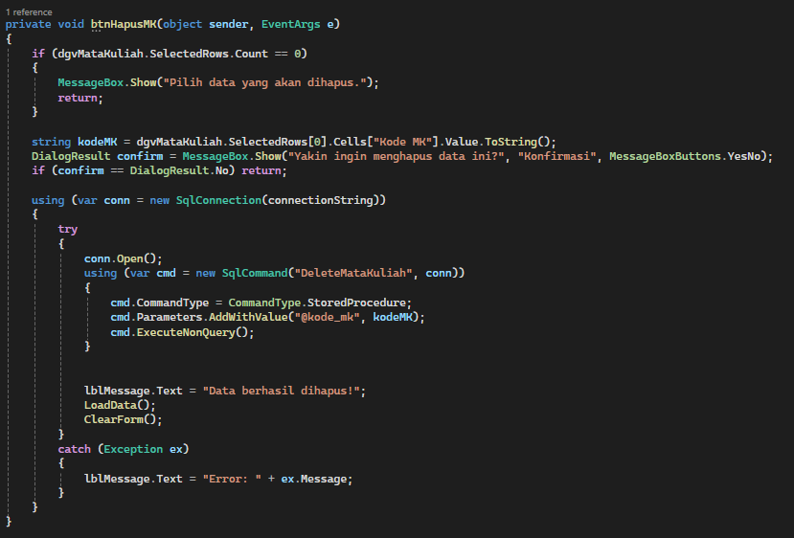

Anggota 1 - Modul D

* Tabel yang digunakan : Jadwal Kuliah
* Stored Procedure : AddJadwalKuliah, UpdateMataKuliah, DeleteJadwalKuliah
* Query Optimization : -
* Transaksi : -
* Error Handling : TRY...CATCH pada proses tambah,edit,hapus data
* Report : Laporan pembayaran mahasiswa diekspor ke PDF
* Nama Form : KelolaJadwal

## Stored Procedure

Store Prosedure AddJadwalKuliah digunakan untuk menambah data secara otomatis tanpa perlu menggunakan query manual untuk tambah data.

Store Prosedure UpdateJadwalKuliah digunakan untuk mengedit data secara otomatis tanpa perlu menggunakan query manual untuk edit data.

Store Prosedure DeleteJadwalKuliah digunakan untuk menghapus data secara otomatis tanpa perlu menggunakan query manual untuk hapus data.

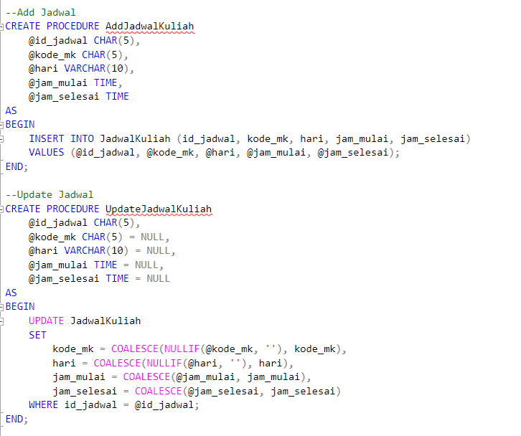

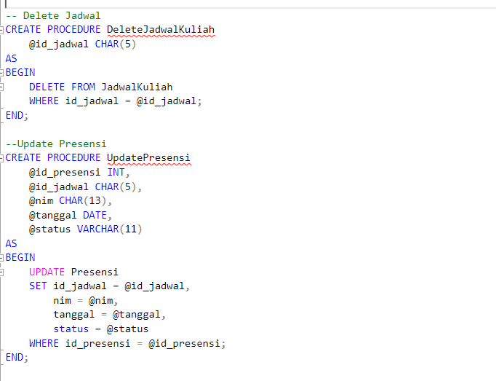

## Error Handling

Eror handling pada proses tambah, edit dan juga hapus data di gunakan ketika admin melakukan proses input yang datanya memiliki tipe data yang tidak sesuai dengan yang ada didatabase, data yang sudah di inputkan dan juga ketika ada kolom yang tidak diisi maka eror handling akan menangani eror yang terjadi dan menampilkan pesan erornya.

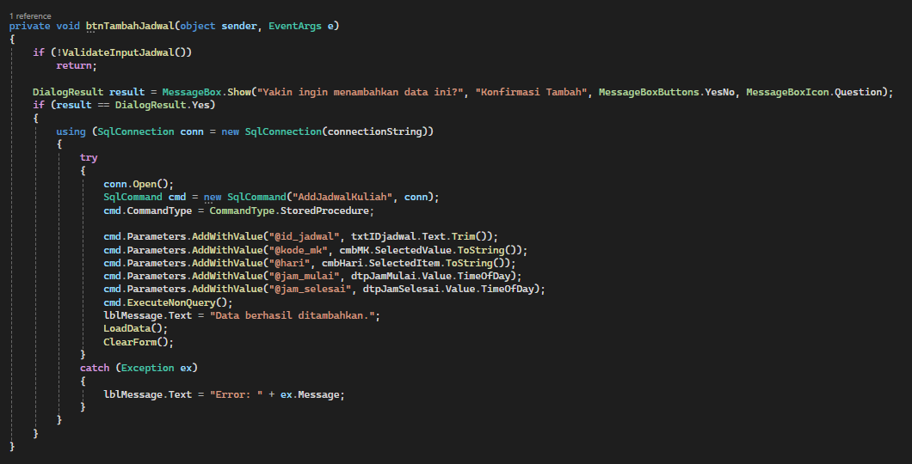

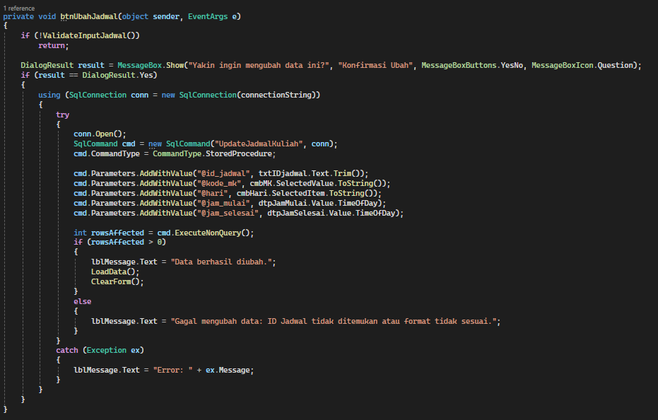

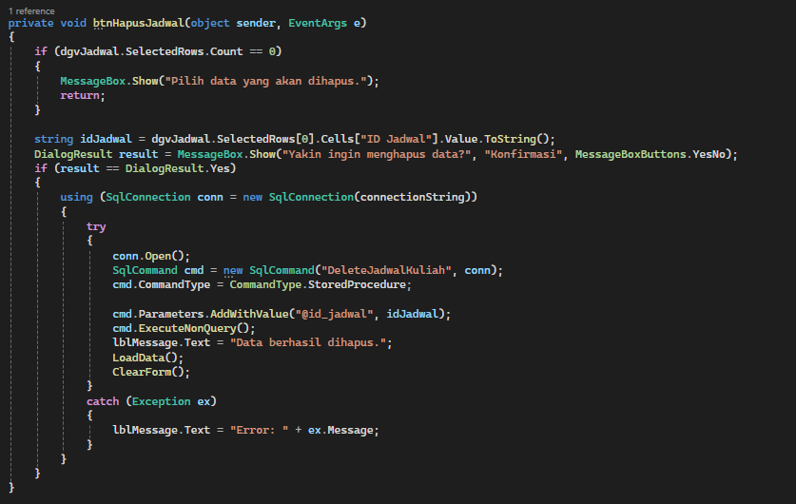

Anggota 2 - Modul E

* Tabel yang digunakan : Presensi
* Stored Procedure : UpdatePresensi, DeletePresensi
* Query Optimization : -
* Transaksi : -
* Error Handling : TRY...CATCH pada proses tambah,edit,hapus data
* Report : Laporan pembayaran mahasiswa diekspor ke PDF
* Nama Form : Presensi

## Stored Procedure

Store Prosedure UpdatePresensi digunakan untuk mengedit data secara otomatis tanpa perlu menggunakan query manual untuk edit data.

Store Prosedure DeletePresensi digunakan untuk menghapus data secara otomatis tanpa perlu menggunakan query manual untuk hapus data.



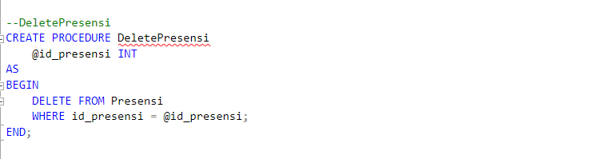

## Transaksi

Transaksi pada data presensi berupa transaksi tambah presensi digunakan ketika admin ingin menambahkan data presensi, dan ternyata ada data yang double (baik tanggal, jam dan jadwal yang sama) maka presensi akan di tolak dan akan terjadi rollback.

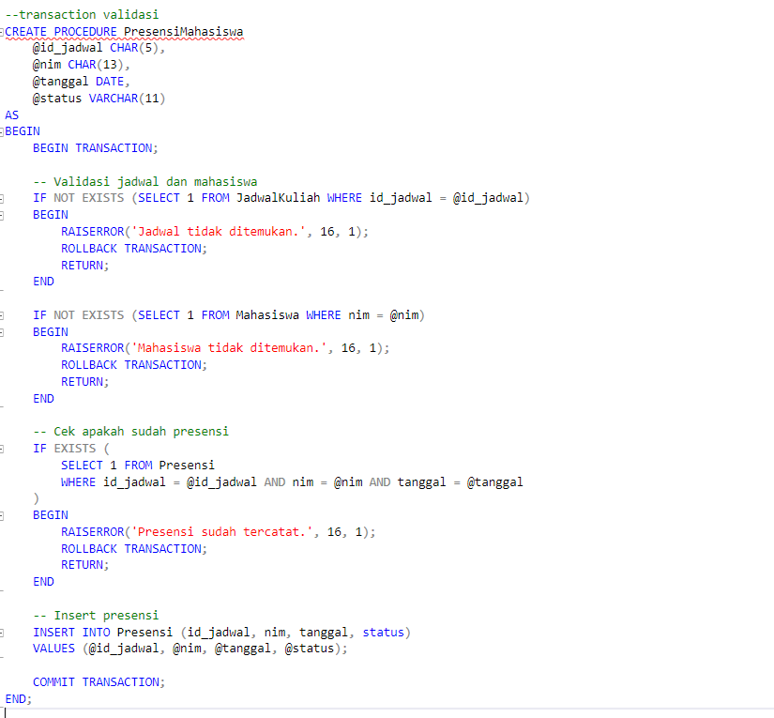

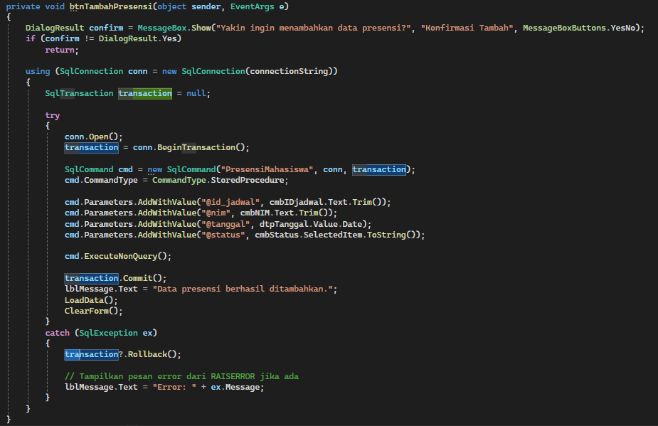

## Error Handling

Eror handling pada proses tambah, edit dan juga hapus data di gunakan ketika admin melakukan proses input yang datanya memiliki tipe data yang tidak sesuai dengan yang ada didatabase, data yang sudah di inputkan dan juga ketika ada kolom yang tidak diisi maka eror handling akan menangani eror yang terjadi dan menampilkan pesan erornya.

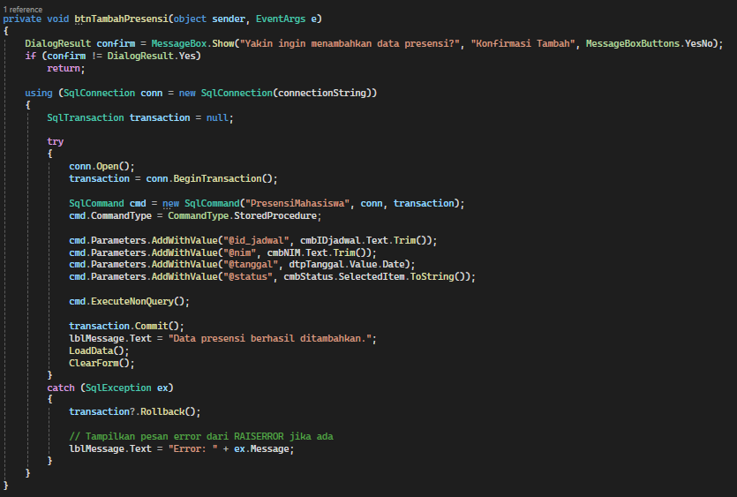

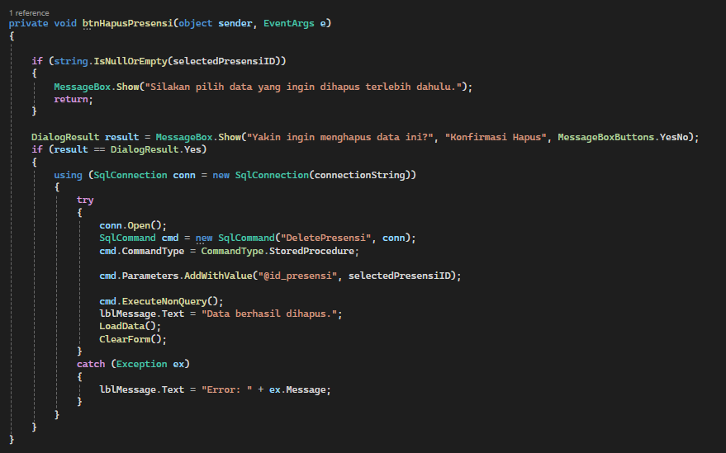

Anggota 3 - Modul F

* Tabel yang digunakan : Mahasiswa, Dosen, Mata Kuliah, Jadwal Kuliah, Presensi
* Stored Procedure : -
* Query Optimization : -
* Transaksi : -
* Error Handling : -
* Report : Laporan untuk melihat rekapitulasi dari presensi mahasiswa
* Nama Form : LihatRekap

## Report & Export

report dan export di gunakan untuk menampilkan rekapan data dari tabel presensi, mahasiswa, dosen, matakuliah, dan jadwakuliah, sehinggal admin tidak susah untuk melihat detail data presensi.

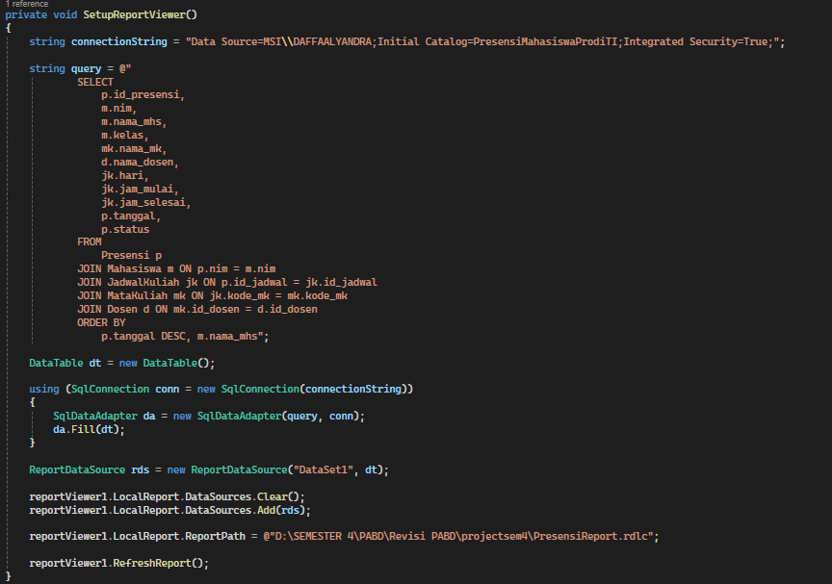

Link github : <https://github.com/LichtPUBLIC/PABD_UCP_2.git>

## Rubrik Penilaian UCP 2

| Aspek Penilaian | Deskripsi | Skor Maksimal |
| --- | --- | --- |
| Stored Procedure | SP berfungsi dengan baik, memiliki parameter, terhubung ke aplikasi | 20 |
| Query Optimization | Penggunaan indexing dan analisis query yang efektif | 20 |
| Transaksi | Transaksi dijalankan sesuai skenario (termasuk rollback) | 20 |
| Error Handling | Penanganan error jelas dan efektif | 15 |
| Report & Export | Laporan ditarik dari database dan diekspor ke CSV/PDF | 15 |
| Dokumentasi Basis Data | Struktur tabel, penjelasan teknis, dan RAT | 10 |